***Social Circles - Creating Connection in the Silver Society through Adult Education***

***Circoli Sociali – Creare Connessioni nella Società d’Argento attraverso l’Educazione degli Adulti***

**Un Partenariato europeo nell’ambito dell’educazione per gli adulti (Erasmus+ KA220)**

Social Circles ha l’obiettivo di ridurre l’isolamento nella popolazione anziana attraverso la promozione di attività educative innovative. Le iniziative promosse dal progetto mirano ad aumentare l’interazione sociale, costruire un ambiente d’apprendimento inclusivo incoraggiando l’impegno dell’intera comunità.

Social Circles ha optato per diversi strumenti:

* La creazione di risorse educative e di iniziative di micro apprendimento (WP2).
* Un programma di formazione per la comunità (WP3).
* L’organizzazione di un festival di apprendimento di comunità (WP4).
* La produzione di una robusta documentazione di raccomandazioni (WP5).

L’associazione Insieme per la Solidarietà Roma 1, da sempre coinvolta nel volontariato con una prospettiva duale (incoraggiare la partecipazione dei membri nella vita sociale ed offerta di servizi a supporto della popolazione anziana) nei quartieri della periferia romana, è in linea con gli obiettivi del progetto Erasmus+.

Social Circles, attraverso un programma di formazione per la comunità, intende affrontare le barriere solitamente incontrate dagli anziani, come l’isolamento urbano e la mancanza di relazioni e di opportunità educative, al fine di contribuire a ridurre il senso di isolamento e solitudine (il 13% degli anziani a livello europeo avverte di sentirsi solo).

Insieme per la Solidarietà Roma 1 porta all’interno del progetto la sua esperienza decennale di capacity building nell’ambito dell’educazione informale per gli adulti così come la sua esperienza nella progettazione di partenariati su piccola scala.

Il partenariato è così composto:

1. Be-Creative Association, Svezia (capofila)
2. The Rural Hub CLG, Irlanda
3. Skill Elevation FHB, Germania
4. Izobrazevalni Centre, Geoos d.o.o., Slovenia
5. M3 MCube association, Francia
6. Insieme per la Solidariatà Roma 1, Italia

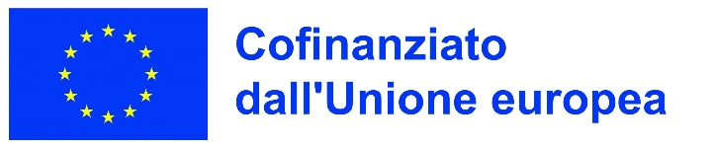

Finanziato dall'Unione europea. Le opinioni espresse appartengono, tuttavia, al solo o ai soli autori e non riflettono necessariamente le opinioni dell'Unione europea o dell’Agenzia esecutiva europea per l’istruzione e la cultura (EACEA). Né l'Unione europea né l'EACEA possono esserne ritenute responsabili. Progetto numero: 2024-1-SE01-KA220-ADU-000250055